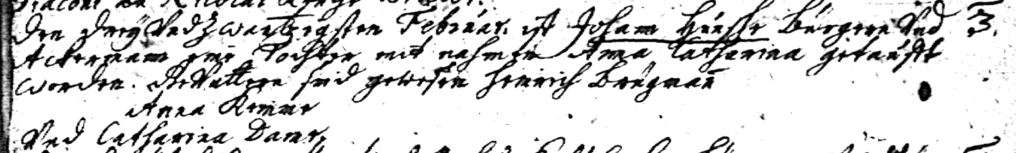

Kirchenbuch St. Nicolai zu Dortmund 1709, Archion Bild 9 in „Taufen 1708 – 1809“
Abschrift:
„3) den dreyundzwanzigsten Februar ist Johann Hunsche, Bürger und Ackermann, eine Tochter mit Nahmen Anna Catharina getauft worden. Gevattern sind gewesen Henrich Brügmann, Anna Reimer und Catharina Dam“.

